**ГБОУ ЛНР «Большекаменская школа им. С. И. Титаренко»**

**План-конспект урока в 9 классе**

**«Стили музыки, вкусы и предпочтения»**

**Подготовила: учитель английского языка**

**Мец Татьяна Сергеевна**

**Тема: Listening&Speaking. «Стили музыки, вкусы и предпочтения»** (По учебнику «Spotlight» 9 класс)

**Цели урока: Учебная:** подготовка и усовершенствование лексико-грамматических навыков говорения и умения вести диалогическую и монологическую речь по заданной тематике, совершенствование представления о некоторых музыкальных стилях (джаз, блюз, фолк-музыка, кантри-музыка), совершенствовать умение понимать англоязычную речь на слух, совершенствование техники поискового чтения и письменной речи, развивать навыки сотрудничества через работу в парах и группах.

**Развивающая:** развивать умения выражать аргументированное отношение к поставленной проблеме. Развивать критическое мышление, память, способность обобщать и анализировать.

**Воспитательная:** формировать ценностные ориентиры, воспитывать эстетический вкус; развивать стремление узнать больше о музыке других стран, расширение общего кругозора учащихся; усиление интереса к урокам английского языка и музыки в целом.

**Тип урока:** урок совершенствования знаний, умений и навыков, целевого применения усвоенного материала.

**Оборудование урока:** презентация, опорный конспект.

**Ход урока**

*MUSIC IN OUR LIFE*

*“Music is the Universal language of the world”*

*H.Longfellow*

I.Орг. момент.

Подготовка к работе, постановка цели урока, создание благоприятной атмосферы, введение в языковую среду.

Good morning, dear children! How are you today? How are things going with you? I hope you are OK!

II. Целеполагание. Определение темы и цели урока учащимися.

Today we are going to talk about music and listen to some pieces of music. Music is a universal language.

III. Речевая зарядка.

Работа в группах. Задание: сложить три диалога из шести карточек.

|  |  |
| --- | --- |
| They say you love music. | Yes, but never mind. Keep on playing. |
| I don’t know whether to buy my daughter a piano or a violin. | Oh, buy her a violin. You can kick a violin in his bits when you’re fed up, but you can’t do the same with a piano. |
| Aren’t your daughter’s piano lessons costing you too much? | On the country. Thanks to them I could buy the house next door at half its worth. |

IV. Фонетическая зарядка.

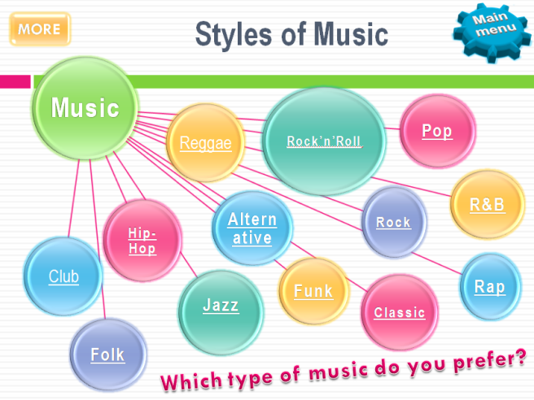

T: You like music, don’t you?

What kind of music do you prefer?

(Classical, pop, jazz, reggae, rap, heavy metal, country, folk, etc.)

Do you play any instrument?

Who is your favourite singer?

What is your favourite group?

Why do you like his/her/their music?

When do you usually like to listen to music?

V. Koнтроль д/з.

VI. Предъявление нового материала.

Упр. 1а. p. 76

Game “De-vowelled words”

Complete the words with the vowels.

c__ __ntr__ r__gg__ __ r__p r__ck

p__p r__ck’n’r__ll j__zz

t__chn__ h__ __v __ m__t __l

2) Listen and match the music extracts to the types of music. Учащиеся прослушивают фрагменты музыкальных произведений и называют музыкальный жанр: classical. jazz, rock, reggae, rap.

1b. p. 76 Which types of music do you prefer?

Discuss your likes/dislikes with your partner. E.g.: I like classical music, I find it relaxing. – I prefer the hip-hop music. It makes me want to dance. You are to choose a favourite piece of music you’d like to listen to while you do each activity. И т.д. по опорам.

Упр. 4. р.76

а) Фонетическая отработка предложений (освоение устойчивых словосочетаний и клише по теме музыкальные вкусы и предпочтения). Listen and repeat. 1) Работа в парах над пониманием значений.

b) Работа над текстом-диалогом. What is the dialogue about? Listen, read and check. (Two people are trying to agree on what type of concert to go to.

VII. Релаксация.

Загадка, как прием релаксации. What can run but never walks? Has a mouth but never talks? Has a bed but never sleeps? Has a head but never weeps? (a river)

Упр. 5. р. 77 Умение поискового чтения. Read the dialogue again and complete the sentences (1. … to see the Foo Fighters; 2. … Andy to go with him; 3. … music you can dance to; 4. … Kanye West concert; 5. … to go with him.

Упр. 6. р.77 Ситуация общения, выбор правильного ответа. Choose the correct response. (1. B: a. 2. B: a. 3. B: b.)

VIII. Закрепление материала.

Упр. 10. р.77

Распознавание и использование изученной лексики в новом контексте. Think of 10 phrases you have learnt in this lesson. Make sentences using them. (E.g.: I am not too keen on classical music, I listen to … I am crazy about …

VIII. Д/з.

Написать сообщение. Write a biography of your own favourite pop star.

When was he/she born?

Write about his/her early life?

How did she/he become famous?

What records has he/she made?

Has he/she made any films or TV programmes?

Has he/she got married?

Has he/she changed during his/her career?

Is there anything else interesting that you want to say about hi/her?

**Итоги урока**. Выставление и комментирование оценок.